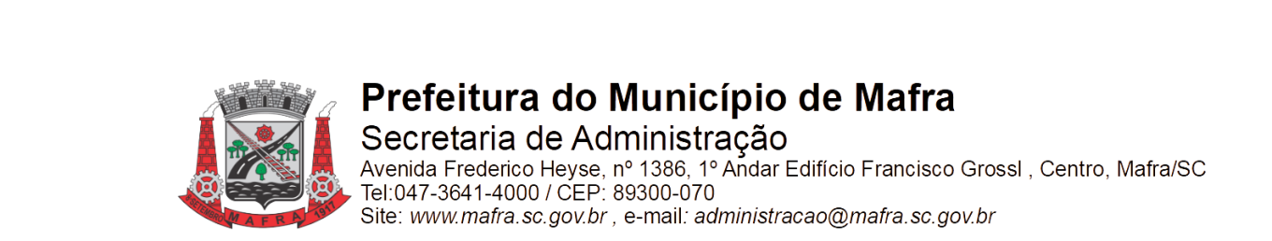

**TERMO DE ADJUDICAÇÃO DE PROCESSO LICITATÓRIO**

Com base na lei 8.666/93, alterada pela lei 8.883/94, torna-se público o resultado referente a licitação abaixo mencionada:

**Objeto da Licitação: Contratação de mão de obra para reformas nos ESF’s,com recursos da Emenda Parlamentar Nº 71260009/2022,Processo nº25000.081109/2022-84,Proposta nº36000439491202200,Portaria nº832, através do Fundo Municipal de Saúde.**

**Pregão Eletrônico número:** **093/2022** **Processo número:** **314/2022**

**Data de Julgamento das Propostas: 24/10/2022**

**Data da Adjudicação: 26/10/2022**

**Fornecedores e itens declarados Adjudicados:**

**12417 - CELITO JOSE KORNATZKI (07.900.741/0001-78)**

|  |  |  |  |  |  |  |  |
| --- | --- | --- | --- | --- | --- | --- | --- |
| **Lote** | **Item** | **Material/Serviço** | **Unid. medida** | **Marca** | **Quantidade** | **Valor unitário (R$)** | **Valor total (R$)** |
| 1 | 1 | 98495 - Mão de obra pedreiro.  Mão de obra pedreiro. Manutenção predial e reformas em geral, alvenaria/carpintaria (reparo em pisos internos e calçadas externas, reparos de pátio de recreação, limpeza de calhas, reparos em telhados, eliminando vazamentos, substituindo telhas/Eternit , madeiramento quebrados ou faltantes, serviços de pequenos reparos, incluindo rebocos, substituindo ou repondo materiais, colocação de portas , portões, grades, trocas de fechaduras , pequenos reparos em móveis, hidráulica (eliminação de vazamentos em válvulas de descargas,chuveiros, aparelhos sanitários e tubulações) substituindo , de outros materiais que apresentem defeito no funcionamento, instalações de encanamentos em aparelhos sanitários, caixas de descargas, desobstruir ralos, tubulações, instalação e reparos em instalações de tratamento de efluente doméstico,etc... | HORAS | PROPRIO PROPRIO | 1.000 | 44,00 | 44.000,00 |
| 1 | 2 | 98496 - Mão de obra de eletricista.  Mão de obra de eletricista. Reparos e concertos de chaves de luz, tomadas, lâmpadas, fios, disjuntores e outros componentes elétricos, manutenção preventiva e corretiva das instalações elétricas, substituindo ou reparando peças defeituosas, realizar substituição de fiação danificada, instalação de novos pontos incluindo passagem de fiação nova, reparos em quadros de distribuição e iluminação , consertos elétricos de linhas telefônicas , iluminação, luz de emergência, instalação ornamental e decorativa, instalação de padrões elétricos, passagem de cabeamentos tais como internet e telefone, executar instalações elétricas em eventos promovidos pelo município | HORAS | PROPRIO PROPRIO | 1.000 | 45,60 | 45.600,00 |
| 1 | 3 | 98497 - Mão de obra técnico especialista em serviços eletrônicos. Mão de obra técnico especialista em serviços eletrônicos. Instalação de novos pontos de internet e incluindo passagem de fiação nova, reparos em quadros de distribuição , consertos de linhas telefônicas, manutenção de ramais, manutenção da central telefônica, serviços eletrônicos, reparos de equipamentos eletrônicos, cabos de rede e suas respectivas tomadas, cabeamento de comunicação,tais como internet e telefone,executar instalações em eventos promovidos pelo município. | HORAS | PROPRIO PROPRIO | 250 | 118,00 | 29.500,00 |
| 1 | 4 | 98498 - Mão de obra pintor.  Mão de obra pintor. Pintura interna e externa, incluindo lavação , lixação de paredes internas e externas, aberturas, portas, janelas,forros, caibros , muros, reparos de buracos e trincas, (aplicação da massa corrida). | Hr | PROPRIO PROPRIO | 1.500 | 41,60 | 62.400,00 |
| 1 | 5 | 98499 - Mão de obra auxiliar de obras/serventes.  Mão de obra auxiliar de obras/serventes. Auxiliar os profissionais em todas as atividades que serão desenvolvidas nos diversos setores da secretaria de saúde, bem como realizar serviços condizentes com a função. | Hr | PROPRIO PROPRIO | 1.000 | 36,50 | 36.500,00 |
| **Total (R$):** | | | | | | | 218.000,00 |

Mafra, 26/10/2022

**_________________________________**

Luiz Roberto da Costa Ceccon

Pregoeiro Municipal